Конспект занятия в подготовительной группе на тему:

«В лес за грибами»
ЦЕЛЬ: Уточнить представление детей о значение леса в жизни людей; познакомить детей с некоторыми свойствами древесины; расширять представление детей о лесных грибах и ягодах; продолжать знакомить с особенностями их внешнего вида и местами произрастания; учить быть осторожными с неизвестными объектами; воспитывать бережливое отношение природе; способствовать развитию эстетического восприятия окружающего мира.

МАТЕРИАЛЫ К ЗАНЯТИЮ:
1. Иллюстрации с изображением леса.
2. «Звуки леса» (запись).
3. Иллюстрации с изображением грибов.

ХОД ЗАНЯТИЯ:
Предварительная работа:
1.Рассматривание предметных картинок с изображением ягод.
2. Беседы по теме.
3 Отгадывание загадок.
4.Заучивание стихотворения 3. Федоровская «Осень».

Ход НОД:

Организационный момент.
Звучит музыка Ф. Шопен «Осень »
Воспитатель входит с детьми в зал в руках пустая корзинка.
Ребята, сегодня мы с вами отправимся в лес.
Но сначала отгадайте загадку:

Листья с веток облетают,
Птицы к югу улетают.
«Что за время года?» — спросим.
Нам ответят: «Это...» (осень)
Воспитатель. Правильно. Давайте с вами заучим стихотворение

Сто грибов в лесу найдем,
Обойдем полянку.
В кузовок мы не возьмем Бледную поганку.
Мы обшарим все дубы,
Елки и осинки
И хорошие грибы
Соберем в корзинку

Воспитатель: А сейчас мы с вами отправляемся в лес!
Прошу занять места согласно купленным билетам (карточки с цифрами)
Кондуктор проверяет билеты и рассаживает на стульчики
-Кто едет первый? Кто последний? Кто после Димы? А перед Олей? Между Антоном и Денисом?
Порядковый счет (математика)

Едем, едем погляди -
Остановка впереди.
Вы не стойте у дверей
Заходите поскорей.
Мы вас быстро довезём.
Едем, едем и поём

Переходим дорогу под разрешающий сигнал светофора по пешеходному переходу ( вспоминаем ПДД)

Мы ребята дружные
Вместе в лес пойдем (шагают)
Небольшую лужицу мы перешагнем (перешагивают воображаемую лужу),
Веточки руками отодвинем в раз (разводят руками в стороны),
По тропинке весело мы идем сейчас (идут, качая головой влево, вправо).
А теперь по кочкам прыгаем легко (прыгают),
Вон уже поляна, совсем недалеко (прикладывают руку ко лбу)

Воспитатель: Ну вот мы и пришли в осенний лес, посмотрите как он красив и наряден. «Ребята, какое сейчас время года? Что находиться в лесу?»(ответы детей).

Воспитатель: А как правильно вести себя в лесу и собирать грибы?
Ответы детей. (Идти не спеша, не шуметь, аккуратно срезать ножку гриба)

Для чего еще человеку нужен лес?

Мы приходим туда, чтобы отдохнуть, насладиться красотой деревьев и трав, послушать тихую музыку леса; шелест листьев на ветру, пение, жужжание жуков (используется запись звуков леса, как фон)...

Дети находят грибы, «в лесу» (разложенные на ковре) и несут воспитателю в корзинку.
Воспитатель (задает вопрос каждому ребенку). Какой гриб ты нашел?

Дети: Я нашел гриб лисичку и т. п. (подберезовик, опенок, подосиновик)

Физкультминутка «За грибами»
Все зверушки на опушке ищут грузди и волнушки. (по кругу, с наклонами влево-вправо).
Белочки скакали – рыжики срывали. (далее имитация движений.)
Лисички бежали – лисички собирали. Скакали зайчатки – собирали опятки.
Медведь проходил – мухомор раздавил.

Д/Г ««Прогулка в лесу»

Воспитатель окликает детей. Каждый ребёнок, услышав своё имя, делает вдох, складывает руки рупором и произносит: «Ау!». Педагог следит за длительностью выдоха, звучностью голоса («Откликнись тише, громче»), точностью артикуляции.

Воспитатель. Осенний лес нам подарил много грибов. А для чего люди собирают грибы? Что можно приготовить из грибов?
Дети (перечисляют блюда: суп грибной, грибница; можно пожарить с картошкой, засолить, замариновать, засушить)
Воспитатель: А я еще нашла грибы!
(показывает мухомор и бледную поганку). Какие это грибы? Сварим из них суп? Почему?
Дети отвечают, что это ядовитые грибы, их нельзя даже трогать руками, они несъедобные.
Воспитатель, вместе с детьми, закрепляет понятия: съедобные и несъедобные. Несъедобные грибы ставятся отдельно от съедобных.

Дидактическая игра «Число. Признак. Предмет» по лексической теме «Грибы»

Игра предназначена для детей 4-6 лет, с тяжелыми нарушениями речи, а также для детей дошкольного и младшего школьного возраста для развития лексико-грамматического строя речи.
Материал:
карточки с игровыми заданиями по двум предметам одной лексической группы; игровое поле и разрезные карточки для самостоятельного подбора и составления сюжетного ряда; наборы цифр.

Описание игры:
Игра с готовыми моделями: на каждой таблице размещены задания по двум предметам одной лексической группы для большего объема образовательной нагрузки. В начале игры ребенку нужно наглядно показать, как можно использовать ассоциации для обозначения признаков предметов. Например, как можно изобразить горький вкус, показать твердость, мягкость, сочность овощей, цвет и форму. Игра предполагает соблюдение следующих этапов:
Назвать слово, обозначающее число (какая цифра? — три).
Назвать слово, обозначающее предмет (что это? – боровик).
Согласовать существительное с числительным в роде числе (сколько боровиков? — три боровика).
Назвать слова, обозначающее признак предмета, согласовать их с числительными и существительными в роде, числе (три боровика (каких?) – крепких, коричневых, молодых, съедобных).
Согласовать числительное с прилагательными и существительным в роде, числе (скажи полным предложением, начиная с цифры – три крепких, коричневых, молодых, съедобных боровика).
По такому же принципу рассмотреть другой предмет лексической группы – бледную поганку.
Составить сравнительные предложения с союзом «а». (Боровиков – три, а поганок – пять. Боровик — коричневый, а поганка — белая. Боровик — съедобный, а поганка — ядовитая ит.д.)
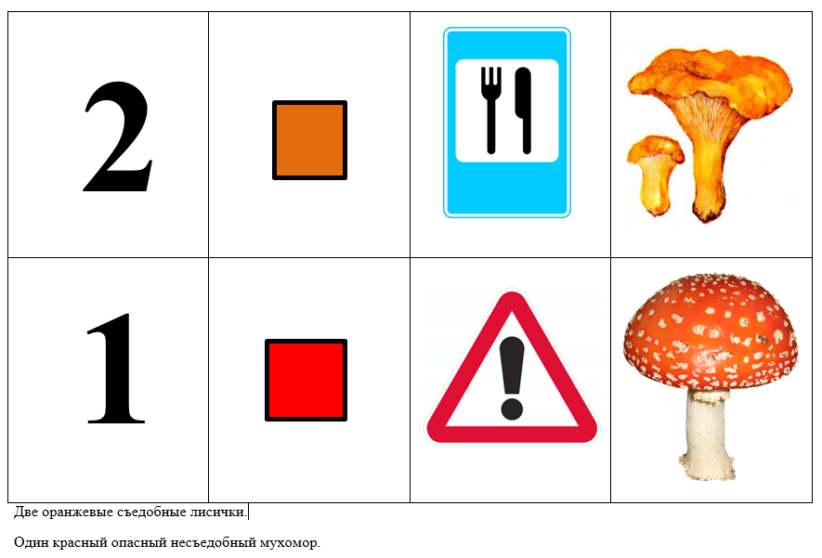

Грибы маме из леса!
Закрепление знаний творческим продуктом.
– СОД лепка «Грибы».

Воспитатель: Какие правила поведения в лесу вы усвоили?
(дать возможность детям высказать , то как они понимают, потом рассказать им эти правила и закрепить их)

Незнакомые грибы не трогай.
Ядовитые грибы не губим, ими лечатся многие животные.
Не разрывай палкой мох и листву около гриба можно повредить грибницу.
Гриб аккуратно срежь ножом.
И самое главное запомни! Что нельзя грибы рвать около дороги.
(они впитывают в себя ядовитые вещества, которые содержат выхлопных газах автомобилей.)

Воспитатель: Понравилась вам наша поездка в лес?
Дети: Да

Воспитатель: Теперь сможете сами собирать грибы?
Дети: Да.

Воспитатель: Вот и подошло наше путешествие к концу.
Возвращаемся в детский сад!
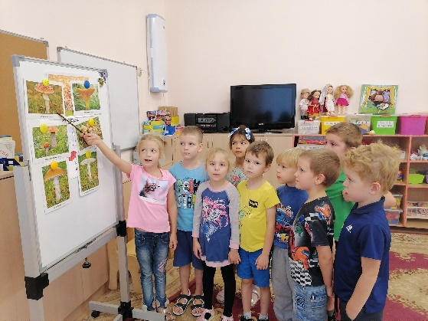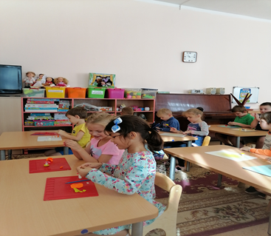

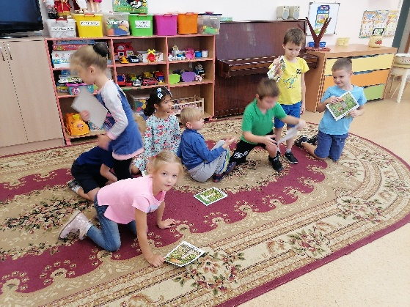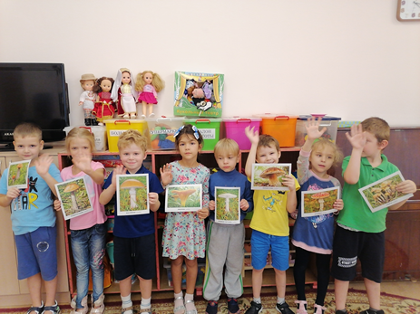

Список используемой литературы:

1. Основы безопасности детей дошкольного возраста. /Н.Н.Авдеева, О.Л.Князева,
Р.Б.Стеркина М.: Просвещение, 2007.

2.Окружающий мир « Съедобные грибы». Издательство « Страна Фантазий» 2006год.

3.А.Г.Арушанова Речь и речевое общение детей 3-7 лет. – М.: Мозаика-Синтез, 1999

4. Развивающие математические игры – занятия в ДОУ. Л.П. Стасова – Воронеж.2008г

5ю Е.Ю.Протасова, Н.М.Родина Познание окружающего мира с детьми 3-7 лет. – М.,2009 г.

